**US005 –Inscripción MeetUp**

|  |  |
| --- | --- |
| **Sprint** | Sprint #1 |
| **Epic** | Inscripción de un usuario en una meetUp |
| **Issue link** |  |
| **Document Status** | TERMINADO. |
| **Document author** | Guillermo Emanuel Laiseca |
| **Designer** | Guillermo Emanuel Laiseca |
| **Developer** | Guillermo Emanuel Laiseca |
| **QA** | Guillermo Emanuel Laiseca |

**Descripción** **2**

**Objetivos** **2**

**Requerimientos** **2**

**Criterios de Aceptación** **2**

**Consultas** **2**

## 

## 

## Descripción

Como usuario quiero inscribirme en una meetUp para poder asistir

Para inscribirme en una meetUp debo seleccionar de la grilla alguna meetUp y presionar el botón asistir. Los estados de la meetUp dependen del usuario que realiza la consulta.

Puedo filtrar meetUps desde el filtro buscar por título, fecha, hora, estado, id

Las acciones que se pueden realizar con los usuarios son:

Asistir: confirma asistencia y el estado pasa a confirmado.

Cancelar: si el usuario había confirmado puede cancelar su invitación.

Los estados de meetUp son:

No invitado: el usuario no fue invitado a la meetup.

Invitado: el usuario fue invitado a la meetup.

Cancelado: se canceló la invitación del usuario a la meetup.

Confirmado: el usuario confirma asistencia a la meetup.

Rechazado: el usuario rechaza la invitación.

El sistema muestra un detalle de cada meetup seleccionada y muestra una grilla con los asistentes.

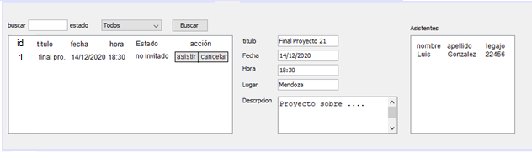

## Objetivos

* Inscribir usuario a una meetUp.

## Requerimientos

|  |  |  |  |
| --- | --- | --- | --- |
| **#** | **Tareas** | **Importancia** | **Notas** |
| 1 |  |  |  |
| 2 |  |  |  |
| 3 |  |  |  |

## Criterios de Aceptación

1. -.

## Consultas

1. -.